МУНИЦИПАЛЬНОЕ БЮДЖЕТНОЕ ОБЩЕОБРАЗОВАТЕЛЬНОЕ УЧРЕЖДЕНИЕ

«ОСНОВНАЯ ОБЩЕОБРАЗОВАТЕЛЬНАЯ ШКОЛА С.УВАЛЬНОЕ КИРОВСКОГО РАЙОНА»

с.Увальное Кировский район, ул.Шоссейная.8, телефон 84235426523, [uvalnoe@mail.ru](mailto:uvalnoe@mail.ru), ИНН2516003552, ОГРН 1022500678067

ПРИКАЗ

30. 08.2024 г. с.Увальное №65

**«Об утверждении графика Проведения оценочных процедур**

**на 1 полугодие 2024-2025 учебного года»**

В соответствии с письмом Министерства Просвещения России №СК-228/03 от 06 августа 2021 года, письмами Рособрнадзора от 06.08.2021 №№ СК-228/03, 01.169/08-01 о рекомендациях для системы общего образования по основным подходам к формированию графика проведения оценочных процедур в общеобразовательных организациях, в целях получения объективной информации о результатах качества обучения,

ПРИКАЗЫВАЮ:

1. Утвердить график проведения оценочных процедур на 1 полугодие 2024-2025 учебного года в МБОУ «ООШ с. Увальное» согласно приложению.

2. Заместителю директора по УВР Макаренко А.С. разместить график проведения оценочных процедур на сайте МБОУ «ООШ с. Увальное» на главной странице подраздела «Документы» раздела «Сведения об образовательной организации» в виде электронного документа в срок до 11.09.2024 г.

3. Учителям-предметникам руководствоваться графиком оценочных процедур при планировании урочной деятельности.

4.График может быть изменен при наличии изменений Учебного плана, вызванных:

- эпидемиологической ситуацией;

- участием школы в проведении национальных или международных исследований качества в соответствии с Приказом, если такое участие согласовано после публикации графика оценочных процедур;

-другими объективными причинами.

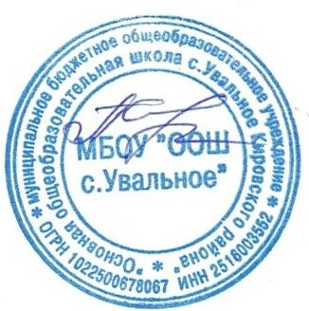В случае корректировки графика оценочных процедур заместителю директора по УВР Макаренко А.С. разместить на сайте актуальную информацию.

5. Контроль исполнения настоящего приказа оставляю за собой.

Директор МБОУ «ООШ с.Увальное» Сунтуфий А.Н.

С приказом ознакомлены:

Абрамчикова Н.А. Супрун О.А. Кононова Н.В. Корзова Е.И. Савина О.В. Грибенюк Ю.В. Готовцева Л.А. Макаренко А.С.